Micromat Plus 2000 de Lindner ReSource:
Triturador de Lindner aumenta la productividad en la fabricación de reciclados de alta calidad
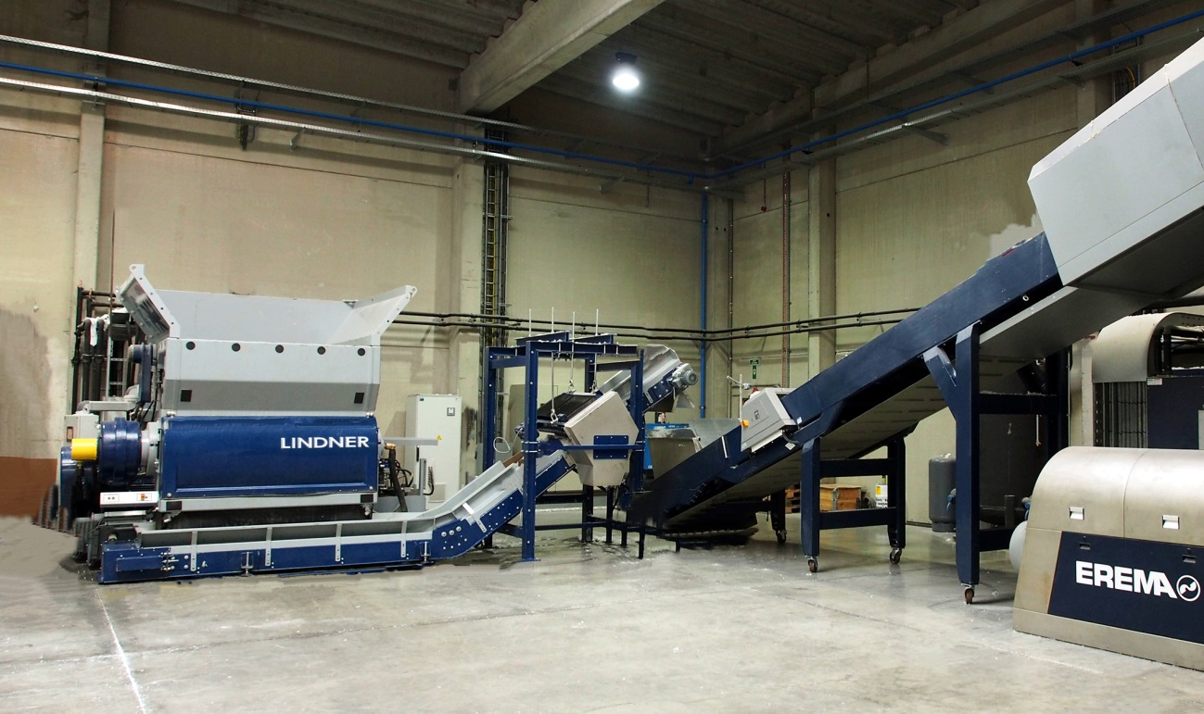
La combinación de Micromat Plus 2000 e INTAREMA® 1714 TVEplus® empleada por Tivaco: el triturador de Lindner previo a la extrusora de reciclaje prepara los materiales iniciales de tal modo que el rendimiento de paso de la extrusión conectada aumenta por el 15 % en comparación a la transformación directa.
Großbottwar, Alemania, abril de 2016
La empresa recicladora de plásticos belga Tivaco convierte residuos de producción limpios en gránulos de alta calidad para tareas sofisticadas. En esto, en el caso de su más moderna instalación completamente automatizada, apuesta por alta tecnología austriaca-alemana para alcanzar la máxima calidad del reciclado posible con rendimientos de hasta 1.700 kg/h. Los componentes fundamentales son un triturador del tipo Micromat Plus 2000 de Lindner ReSource (www.lindner-resource.com) y, conectada a continuación, una línea de extrusión para reciclado del tipo INTAREMA® 1714 TVEplus® de Erema (www.erema.at). El triturador, adaptado exactamente al rendimiento de esta extrusora, pretritura filamentos, tiras (raffia), Big Bags o materiales no tejidos de poliolefinas (PE, PP) de tal modo que pueden ser procesados óptimamente en la extrusora. Este proceso de pretrituración le ha permitido a Tivaco aumentar el rendimiento de paso del sistema INTAREMA por el 15 % en comparación a la transformación directa del material en crudo.

Gracias a su tolva de gran volumen, el triturador se puede cargar de forma discontinua con hasta 2 toneladas de material a través de volquete de carretilla elevadora. De este modo, el triturador prácticamente funciona como mantenimiento de reservas para la extrusora. A través de un sistema de mando de regulación sensible y una gran cantidad de programas para los materiales más variados, se le puede ajustar de tal modo que en todo momento suministrará exactamente aquel volumen de material a triturar a la extrusora que ésta puede procesar en función del respectivo tipo de material. En esto, después del proceso de trituración se podrán detectar o bien separar metales posiblemente descubiertos a través de imán y detección de metales. De este modo, también en lo que se refiere a la pureza y las dimensiones del material de alimentación, el Micromat Plus muestra las propiedades óptimas para la extrusión conectada. Adicionalmente, se suprime la carga manual, pesada y costosa, de la línea de reciclaje.

El Micromat Plus 2000 es parte de la amplia gama de trituradores que Lindner ReSource ofrece para la industria de plásticos. La serie de modelos Micromat destaca por su amplia gama de accionamientos, rotores y cuchillas que pueden combinarse libremente. De ello resulta una adaptabilidad al respectivo material particularmente variable y, por cosniguiente, impulsadora de la productividad. La configuración creada para Tivaco ha sido optimizada para materiales problemáticos como Big Bags, filamentos o láminas estirables. El equipamiento incluye un motor de 160 kW, el cual ha sido dimensionado para altos rendimientos y pequeños tamaños del grano partiendo de un material inicial limpio. Otros componentes son cribas especiales, así como un rotor de cuchillas de punta (Point Blade) de una longitud de 2.000 mm y un diámetro de 563 mm, el cual, para un corte preciso y altos rendimientos, está dotado de cuchillas utilizables por los cuatro lados del tamaño 43 x 43 mm.

Thibaut Debode, Gerente, Compras y Ventas, de Tivaco al respecto: «En vista de la fuerte presión sobre los precios, también los reciclados de alta calidad sólo pueden producirse de modo rentable si el consumo de recursos es bajo y el grado de automatización, así como el tiempo de producción ininterrumpido son altos. Con el Micromat Plus 2000, Lindner ReSource nos ha ayudado a alcanzar estos objetivos. El accionamiento de este tipo de triturador funciona de tal modo que se obtiene un gran ahorro de energía: La alta calidad de los componentes proporciona una larga duración. Si, sin embargo, las cuchillas altamente resistentes al desgaste se tienen que girar o reemplazar, estos trabajos se pueden realizar rápidamente gracias al confortable acceso a través de la gran tapa de mantenimiento hidráulica. Han contribuido a nuestra decisión también la fructífera cooperación entre Lindner y EREMA, así como la asistencia completa por parte de Lindner, desde la fase de diseño, el perfeccionamiento de la máquina para nuestra aplicación, hasta la producción continua. Desde su puesta en funcionamiento a mediados de 2015, la instalación ha estado funcionando sin averías.»

En www.youtube.com/watch?v=RFrHuzeSZ2k tendrá la oportunidad de observar la instalación descrita aquí durante el funcionamiento.

En Blandain, Bélgica, Tivaco dispone de cuatro líneas de reciclaje de una capacidad total de alrededor 20.000 t/a, en relación con los gránulos producidos. El surtido estándar cubre desde polipropileno (PP), polietileno (PE), poliestireno (PS), PVC blando y elastómeros termoplásticos (TPE), como SBS, SEBS, EVA, TPU, etc., hasta compuestos optimizados de modo específico del cliente para aplicaciones en la industria automovilística, la industria de la construcción, el sector agrario, en la fabricación de productos domésticos y otros.

El Grupo Lindner, con domicilio en Spittal, Austria, fue fundado en 1948 como empresa constructora de máquinas e instalaciones, y actualmente se encuentra entre los principales fabricantes de tecnología de trituración para aplicaciones industriales. Con aprox. 300 empleados, el grupo de empresas Lindner se ha especializado en el desarrollo, la fabricación y la venta de instalaciones completas y máquinas para la producción de combustibles alternativos.
La sociedad de ventas y prestación de servicios Lindner reSource GmbH en Großbottwar, Alemania, representa el departamento de Plásticos y Reciclaje. La empresa ofrece al ramo potentes trituradores mono-rotor con rendimientos de 300 kg/h a 10.000 kg/h.

Información más detallada:

Harald Hoffmann, Gerente, LINDNER reSource GmbH
Häldenfeld 4, D-71723 Großbottwar
Tel. +49 (0) 71 48/16 05 38-0, E-Mail: info@lindner-resource.com

Contacto con la redacción y ejemplares justificativos:
Dr. Jörg Wolters, Konsens PR GmbH & Co. KG
Hans-Kudlich-Straße 25, D-64823 Groß-Umstadt
Tel.: +49 (0) 60 78/93 63-0, E-Mail: joerg.wolters@konsens.de
Usted encontrará este comunicado de prensa en forma de un archivo doc, así como
la ilustración en calidad imprimible para su descarga en: www.konsens.de/lindner-resource.html

